DORMO DA TE

DIAGRAMMA DELLE CLASSI

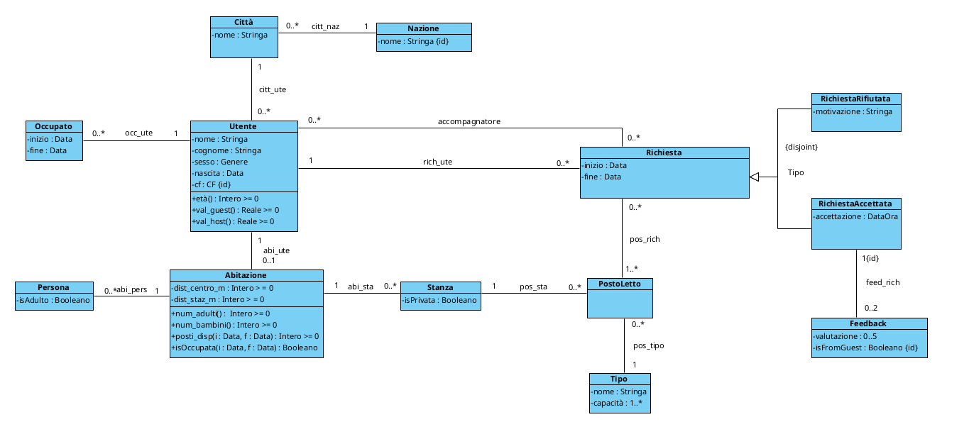

SPECIFICA DEI TIPI DI DATO

- Genere
{M, F, Altro}

- CF
segue standard codice fiscale

SPECIFICA DELLE CLASSI

- Classe Utente

[V.Utente.no_occupato_prima_nascita]
!EXISTS occ, ini, nasc |
occ_ute(occ, this) AND
inizio(occ, ini) AND
nascita(this, nasc) AND
ini < nasc

[V.Utente.no_nuova_richiesta_senza_feedback_precedente]
!EXISTS rich1, fine1, rich2, inizio2 |
rich_ute(rich1, this) AND
rich_ute(rich2, this) AND
rich1 != rich2 AND
RichiestaAccettata(rich1) AND
fine(rich1, fine1) AND
inizio(rich2, inizio2) AND
fine1 <= oggi AND
inizio2 > fine1 AND
!(EXISTS feed | feed_rich(feed, rich1) AND isFromGuest(feed, true))

età(): Intero >= 0
pre:
nessuna
post:
result soddisfa la seguente formula:
EXISTS nasc |
nascita(this, nasc) AND
result = oggi - nasc

val_guest(): Reale >= 0
pre:
EXISTS feed, rich |
rich_ute(rich, this) AND
RichiestaAccettata(rich) AND
feed_rich(feed, rich) AND
isFromGuest(feed, false)
post:
result soddisfa la seguente formula:
FeedFromHosts = { f, v | EXISTS rich |
rich_ute(rich, this) AND
RichiestaAccettata(rich) AND
feed_rich(f, rich) AND
isFromGuest(f, false) AND
valutazione(f, v) }
AND
result = SUM( v per ogni (f, v) in FeedFromHosts) / |FeedFromHosts|

val_host(): Reale >= 0
pre:
EXISTS feed, rich, lett, sta, abi |
feed_rich(feed, rich) AND
RichiestaAccettata(rich) AND
isFromGuest(feed, true) AND
pos_rich(lett, rich) AND
pos_sta(lett, sta) AND
abi_sta(abi, sta) AND
abi_ute(abi, this)
post:
result soddisfa la seguente formula:
FeedFromGuests = { f, v | EXISTS rich, pos, sta, abi |
feed_rich(f, rich) AND
RichiestaAccettata(rich) AND
isFromGuest(f, true) AND
valutazione(f, v) AND
pos_rich(pos, rich) AND
pos_sta(pos, sta) AND
abi_sta(abi, sta) AND
abi_ute(abi, this) }
AND
result = SUM( v per ogni (f, v) in FeedFromGuests) / |FeedFromGuests|

- Classe Occupato

[V.Occupato.no_inizio_dopo_fine]
!EXISTS ini, fin |
inizio(this, ini) AND
fine(this, fin) AND
ini >= fin

- Classe Richiesta

[V.Richiesta.no_inizio_dopo_fine]
!EXISTS ini, fin |
inizio(this, ini) AND
fine(this, fin) AND
ini >= fin

[V.Richiesta.tutti_letti_stessa_abitazione]
!EXISTS pos1, pos2, sta1, sta2, abi1, abi2 |
pos1 != pos2 AND
pos_rich(pos1, this) AND
pos_rich(pos2, this) AND
pos_sta(pos1, sta1) AND
pos_sta(pos2, sta2) AND
abi1 != abi2 AND
abi_sta(abi1, sta1) AND
abi_sta(abi2, sta2)

- Classe RichiestaAccettata

[V.RichiestaAccettata.prima_inizio_prenotazione]
!EXISTS acc, ini |
accettazione(this, acc) AND
inizio(this, ini) AND
acc >= ini

- Classe PostoLetto

[V.PostoLetto.no_due_richiestaAccettata_contemporanee]
!EXISTS rich1, ini1, fin1, rich2, ini2, fin2, t |
rich1 != rich2 AND
RichiestaAccettata(rich1) AND
RichiestaAccettata(rich2) AND
pos_rich(this, rich1) AND
pos_rich(this, rich2) AND
inizio(rich1, ini1) AND
fine(rich1, fin1) AND
inizio(rich2, ini2) AND
fine(rich2, fin2) AND
Data(t) AND
( t >= ini1 AND t <= fin1) AND
( t >= ini2 AND t <= fin2 )

- Classe Abitazione

num_adulti(): Intero >= 0
pre:
nessuna
post:
result soddisfa la seguente formula:
Adulti = { p | abi_pers(this, p) AND
isAdulto(p, true) }
AND
result = |Adulti|

num_bambini(): Intero >= 0
pre:
nessuna
post:
result soddisfa la seguente formula:
Bambini = {p | abi_pers(this, p) AND
isAdulto(p, false) }
AND
result = |Bambini|

isOccupata(i:Data, f:Data): Booleano
pre:
nessuna
post:
result soddisfa la seguente formula:
result = ( EXISTS u, occ, ini, fin |
abi_ute(this, u) AND
occ_ute(occ, u) AND
inizio(occ, ini) AND
fine(occ, fin) AND
ini <= f AND i <= fin )

posti_disp(i:Data, f:Data): Intero >= 0
pre:
isOccupata(this, i, f, false)
post:
result soddisfa la seguente formula:
P = { p | EXISTS sta |
pos_sta(p, sta) AND
abi_sta(this, sta) AND
!EXISTS rich, ini, fin |
pos_rich(p, rich) AND
RichiestaAccettata(rich) AND
inizio(rich, ini) AND
fine(rich, fin) AND
( ini <= f AND i <= fin ) }
AND
result = |P|

DIAGRAMMA DEGLI USE-CASE

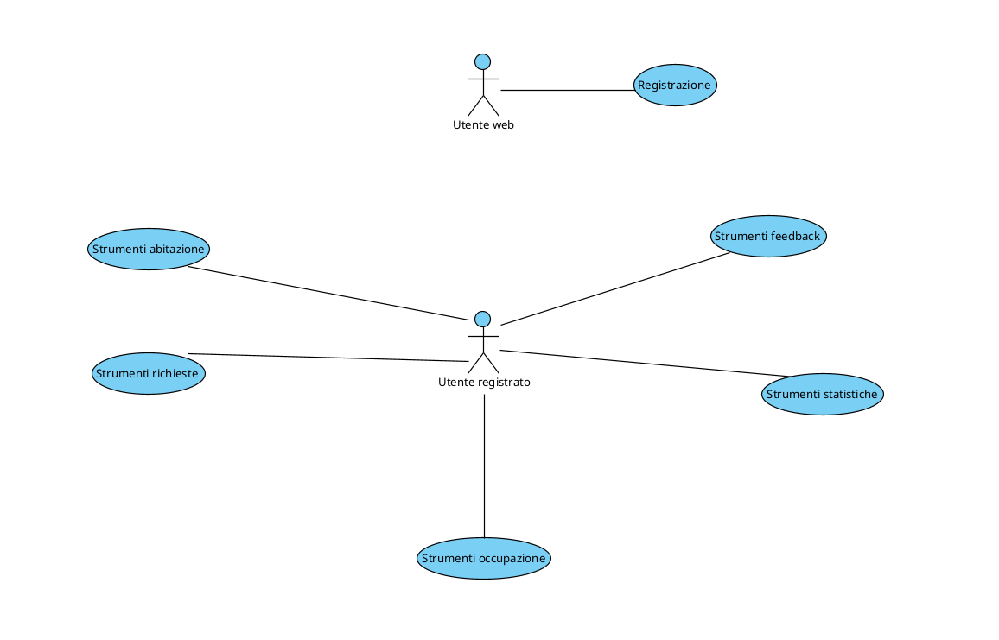

SPECIFICA DEGLI USE-CASE

- Use-Case Registrazione

nuovo_utente(n:Stringa, c:Stringa, s:Genere, nasc:Data, cf:CF, citt:Città): Utente
pre:
!EXISTS u' |
cf(u', cf)
post:
il livello estensionale finale differisce
da quello iniziale come segue:

nuovi elementi del dominio: alpha
elementi rimossi dal dominio: nessuno
nuove ennuple:
- Utente(alpha)
- nome(alpha, n)
- cognome(alpha, c)
- sesso(alpha, s)
- nascita(alpha, nasc)
- cf(alpha, cf)
- citt_ute(citt, alpha)
ennuple rimosse: nessuna
valore di ritorno: result = alpha

- Use-Case Strumenti abitazione

collega_abitazione(distcen:Intero>=0, diststaz:Intero>=0): Abitazione
pre:
sia u:Utente l'istanza dell'attore che ha invocato lo use-case
!EXISTS a' |
abi_ute(a', u)
post:
il livello estensionale finale differisce
da quello iniziale come segue:

nuovi elementi del dominio: alpha
elementi rimossi dal dominio: nessuno
nuove ennuple:
- Abitazione(alpha)
- dist_centro_m(alpha, distcen)
- dist_staz_m(alpha, diststaz)
sia u:Utente l'istanza dell'attore che ha invocato lo use-case
- abi_ute(alpha, u)
ennuple rimosse: nessuna
valore di ritorno: result = alpha

aggiungi_familiare_abitazione(abi:Abitazione, isA:Booleano): Persona
pre:
sia u:Utente l'istanza dell'attore che ha invocato lo use-case
abi_ute(abi, u)
post:
il livello estensionale finale differisce
da quello iniziale come segue:

nuovi elementi del dominio: alpha
elementi rimossi dal dominio: nessuno
nuove ennuple:
- Persona(alpha)
- isAdulto(alpha, isA)
- abi_pers(abi, alpha)
ennuple rimosse: nessuna
valore di ritorno: result = alpha

aggiungi_stanza(abi:Abitazione, isP:Booleano): Stanza
pre:
sia u:Utente l'istanza dell'attore che ha invocato lo use-case
abi_ute(abi, u)
post:
il livello estensionale finale differisce
da quello inziale come segue:

nuovi elementi del dominio: alpha
elementi rimossi dal dominio: nessuno
nuove ennuple:
- Stanza(alpha)
- abi_sta(abi, alpha)
- isPrivata(alpha, isP)
ennuple rimosse: nessuna
valore di ritorno: result = alpha

aggiungi_postoLetto(sta:Stanza, tip:Tipo): PostoLetto
pre:
sia u:Utente l'istanza dell'attore che ha invocato lo use-case
EXISTS abi |
abi_sta(abi, sta) AND
abi_ute(abi, u)
post:
il livello estensionale finale differisce
da quello inziale come segue:

nuovi elementi del dominio: alpha
elementi rimossi dal dominio: nessuno
nuove ennuple:
- PostoLetto(alpha)
- pos_tipo(alpha, tip)
- pos_sta(alpha, sta)
ennuple rimosse: nessuna
valore di ritorno: result = alpha

- Use-Case Strumenti occupazione

nuova_occupazione(i:Data, f:Data): Occupato
pre:
i < f
post:
il livello estensionale finale differisce
da quello inziale come segue:

nuovi elementi del dominio: alpha
elementi rimossi dal dominio: nessuno
nuove ennuple:
- Occupato(alpha)
sia u:Utente l'istanza dell'attore che ha invocato lo use-case
- occ_ute(alpha, u)
- inizio(alpha, i)
- fine(alpha, f)
ennuple rimosse: nessuna
valore di ritorno: result = alpha

elimina_occupazione(occ:Occupato):
pre:
sia u:Utente l'istanza dell'attore che ha invocato lo use-case
occ_ute(occ, u)
post:
il livello estensionale finale differisce
da quello iniziale come segue:

nuovi elementi del dominio: nessuno
elementi rimossi dal dominio: occ
nuove ennuple: nessuna
ennuple rimosse:
- Occupato(occ)
- occ_ute(occ, u)
siano i, f tali che inizio(occ, i) e fine(occ,f)
- inizio(occ, i)
- fine(occ, f)
valore di ritorno: nessuno

- Use-Case Strumenti richieste

cerca_abitazioni(

cit:Città,

i:Data,

f:Data,

posti:Intero>0

): Utente[0..*]
pre:
i < f
post:
questo use-case non modifica il livello estensionale
result soddisfa la seguente formula:

result = { u | EXISTS abi |
citt_ute(cit, u) AND
abi_ute(abi, u) AND
posti_disp(abi, i, f) >= posti }

inoltra_richiesta(

abi:Abitazione,

i:Data,

f:Data,

posti:PostoLetto[1..*]

): Richiesta
pre:
sia u:Utente l'istanza dell'attore che ha invocato lo use-case
i < f
AND
posti_disp(abi, i, f) >= |posti|
AND
!abi_ute(abi, u)
AND
ALL pos in posti |
EXISTS sta |
pos_sta(pos, sta) AND
abi_sta(abi, sta)
post:
il livello estensionale finale differisce
da quello iniziale come segue:

nuovi elementi del dominio: alpha
elementi rimossi dal dominio: nessuno
nuove ennuple:
- Richiesta(alpha)
- rich_ute(alpha, u)
- inizio(alpha, i)
- fine(alpha, f)
- pos_rich(pos, alpha) per ogni pos in posti
ennuple rimosse: nessuna
valore di ritorno: result = alpha

accetta_richiesta(ric:Richiesta): RichiestaAccettata
pre:
sia u:Utente l'istanza dell'attore che ha invocato lo use-case
EXISTS lett, sta, abi |
pos_rich(lett, ric) AND
pos_sta(lett, sta) AND
abi_sta(abi, sta) AND
abi_ute(abi, u)
AND
EXISTS ini |
inizio(ric, ini) AND
ini > oggi
AND
!( RichiestaAccettata(ric) OR RichiestaRifiutata(ric) )
post:
il livello estensionale finale differisce
da quello iniziale come segue:

nuovi elementi del dominio: nessuno
elementi rimossi dal dominio: nessuno
nuove ennuple:
- RichiestaAccettata(ric)
- accettazione(ric, adesso)
ennuple rimosse: nessuna
valore di ritorno: result = ric

rifiuta_richiesta(ric:Richiesta, mot:Stringa): RichiestaRifiutata
pre:
sia u:Utente l'istanza dell'attore che ha invocato lo use-case
EXISTS lett, sta, abi |
pos_rich(lett, ric) AND
pos_sta(lett, sta) AND
abi_sta(abi, sta) AND
abi_ute(abi, u)
AND
EXISTS ini |
inizio(ric, ini) AND
ini > oggi
AND
!( RichiestaAccettata(ric) OR RichiestaRifiutata(ric) )
post:
il livello estensionale finale differisce
da quello iniziale come segue:

nuovi elementi del dominio: nessuno
elementi rimossi dal dominio: nessuno
nuove ennuple:
- RichiestaRifiutata(ric)
- motivazione(ric, mot)
ennuple rimosse: nessuna
valore di ritorno: result = ric

- Use-Case Strumenti feedback

rilascia_feed_a_guest(ric:RichiestaAccettata, v:0..5): Feedback
pre:
Sia u:Utente l'istanza dell'attore che ha invocato lo use-case
EXISTS let, sta, abi |
pos_rich(let, ric) AND
pos_sta(let, sta) AND
abi_sta(abi, sta) AND
abi_ute(abi, u)
AND
!EXISTS f' |
feed_rich(f', ric) AND
isFromGuest(f', false)
AND
EXISTS fin |
fine(ric, fin) AND
fin <= oggi
post:
il livello estensionale finale differisce
da quello iniziale come segue:

nuovi elementi del dominio: alpha
elementi rimossi dal dominio: nessuno
nuove ennuple:
- Feedback(alpha)
- feed_rich(alpha, ric)
- valutazione(alpha, v)
- isFromGuest(alpha, false)
ennuple rimosse: nessuna
valore di ritorno: result = alpha

rilascia_feed_a_host(ric:RichiestaAccettata, v:0..5): Feedback
pre:
Sia u:Utente l'istanza dell'attore che ha invocato lo use-case
rich_ute(ric, u)
AND
!EXISTS f' |
feed_rich(f', ric) AND
isFromGuest(f', true)
AND
EXISTS fin |
fine(ric, fin) AND
fin <= oggi
post:
il livello estensionale finale differisce
da quello iniziale come segue:

nuovi elementi del dominio: alpha
elementi rimossi dal dominio: nessuno
nuove ennuple:
- Feedback(alpha)
- feed_rich(alpha, ric)
- valutazione(alpha, v)
- isFromGuest(alpha, true)
ennuple rimosse: nessuna
valore di ritorno: result = alpha

- Use-Case Strumenti statistiche

ottieni_val_guest(u:Utente): Reale>=0
pre:
nessuna
post:
questo use-case non modifica il livello estensionale
result soddisfa la seguente formula:

val_guest(u, result)

ottieni_val_host(u:Utente): Reale>=0
pre:
nessuna
post:
questo use-case non modifica il livello estensionale
result soddisfa la seguente formula:

val_host(u, result)

